BULETINI I ZYRËS SË KRYEPROKURORIT TË SHTETIT

PRILL 2024_

BULETINI I ZYRËS SË KRYEPROKURORIT TË SHTETIT
PRILL 2024

Në edicionin e këtij Buletini pasqyrohen aktivitetet e ZKPSH-së për muajin PRILL 2024

Urimi i Ushtruesit të Detyrës së Kryeprokurorit të Shtetit, z. Besim Kelmendi, me rastin e Festës së Fitër Bajramit

Prishtinë, 10 Prill 2024
Ushtruesi i Detyrës së Kryeprokurorit të Shtetit, z. Besim Kelmendi, ju përcjellë urimet më të përzemërta gjithë besimtarëve mysliman me rastin e Festës së Fitër Bajramit, duke ju uruar paqe, harmoni dhe prosperitet në familje!

Me respekt,
Besim Kelmendi
U.D. Kryeprokuror i Shtetit
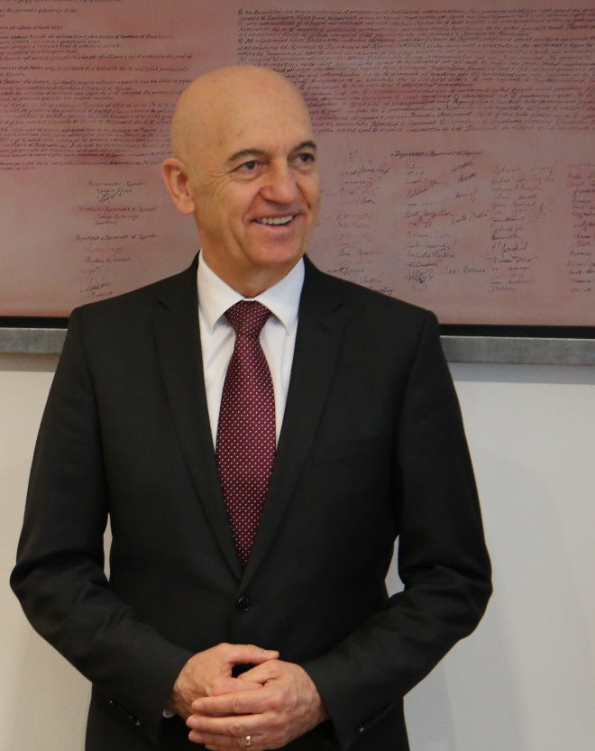

Nënshkruhet Memorandum i mirëkuptimit në mes të Zyrës së Kryeprokurorit të Shtetit dhe institucioneve të tjera ligj-zbatuese për funksionimin e Zyrës për Rikthim të Aseteve

Prishtinë, 12 prill 2024
Sot u mbajt ceremonia e inaugurimit të Zyrës për Rikthim të Aseteve, e organizuar nga Zyra e Kryeprokurorit të Shtetit dhe Organizata RoLAG (Rule of Law Advisory Group) si Partner Implementues i Projektit Anti - Korrupcion (SAEK III) të Zyrës së UNDP-së në Kosovë, si dhe në bashkëpunim me Institutin e Bazelit për Qeverisje.
Me qëllim të funksionalizimit të kësaj Zyreje, Ushtruesi i Detyrës së Kryeprokurorit të Shtetit, z. Besim Kelmendi, së bashku me krerët nga Policia e Kosovës, Njësiti për Inteligjencë Financiare, Agjencia për Menaxhimin e Aseteve të Konfiskuara dhe të Sekuestruara, Administrata Tatimore e Kosovës dhe Dogana e Kosovës nënshkruan Memorandum të Mirëkuptimit.
Me këtë rast U.D. Kryeprokurori Kelmendi ka falënderuar përfaqësuesit e Institutit të Bazelit për Qeverisje dhe UNDP-së për mbështetjen dhe ndihmën e dhënë në forma të ndryshme për themelimin e Zyrës së Rikthimit të Aseteve dhe ka shprehur gatishmërinë e tij për bashkëpunim me të gjitha institucionet tjera ligj-zbatuese me qëllim të funksionalizimit të kësaj Zyreje.
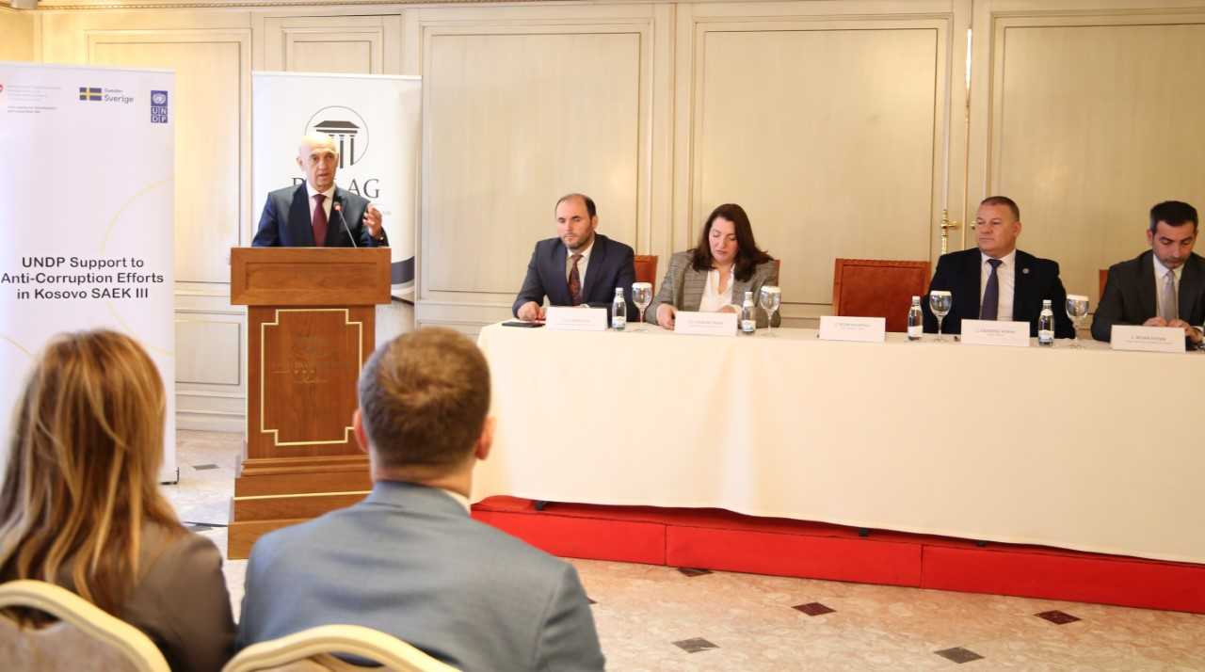
Zyra për Rikthimin e Aseteve është themeluar në kuadër të Zyrës së Kryeprokurorit të Shtetit dhe udhëhiqet nga z. Bahri Hyseni, prokuror në Zyrën e Kryeprokurorit të Shtetit. Kjo Zyrë ofron ndihmë dhe këshilla në gjurmimin e pasurisë, bashkëpunimin me institucione financiare, kontabilitet forenzikë dhe bashkëpunimin ndërkombëtar për arritjen e synimeve të prokurorëve të rastit për kthimin e pasurisë së fituar përmes veprës penale.
Ceremonia e inaugurimit të Zyrës për Rikthim të Aseteve u bë në prani të kryesuesit të Këshillit Prokurorial të Kosovës, z. Ardian Hajdaraj, kryeprokurorit të Prokurorisë Speciale të Republikës së Kosovës, kryeprokurorëve të Prokurorive Themelore, të disa prokurorëve të shtetit nga Zyra e Kryeprokurorit të Shtetit, Prokuroria Speciale dhe nga prokuroritë themelore, si dhe përfaqësuesve të Zyrës së UNDP-së në Kosovë dhe përfaqësuesit e Institutit të Bazelit për Qeverisje.
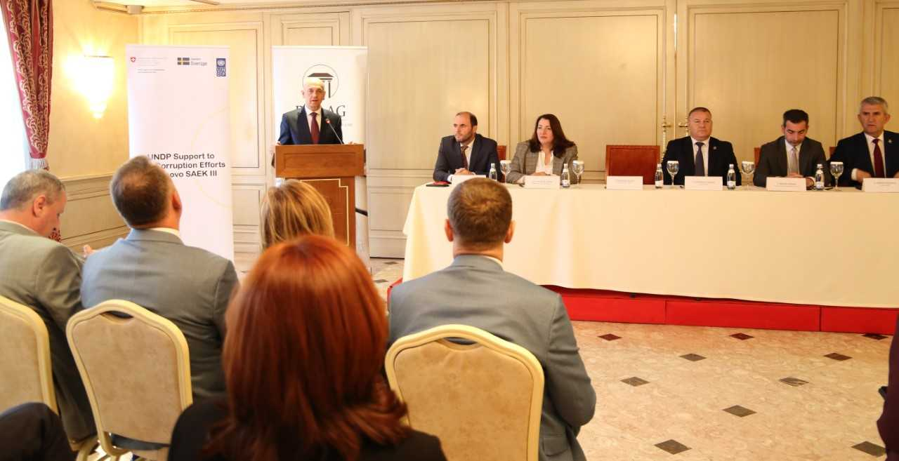

Udhëheqësi i Zyrës për Rikthimin e Aseteve, z. Bahri Hyseni mbajti takim me përfaqësues të UNDP-së

Prishtinë, 16 prill 2024
Udhëheqësi i Zyrës Zyrës për Rikthim të Aseteve, z. Bahri Hyseni, prokuror në Zyrën e Kryeprokurorit të Shtetit, priti sot në takim pune përfaqësuesë të Zyrës së UNDP-së në Kosovë, kryesuar nga z. Mato Meyer, këshilltar kryesor për antikorrupsion.
Gjatë këtij takimi u diskutua për planifikimin për funksionalizimin e kësaj Zyreje.
Gjithashtu u diskutua për planin për procedurat standarde të veprimit, si dhe u elaboruan të gjitha çështjet ligjore lidhur me Zyrën për Rikthim të Aseteve.
Temë tjetër e diskutimeve të përbashkëta gjatë këtij takimi ishte edhe platforma elektronike, me të cilën do të shërbehet zyra dhe përmes së cilës do të bëhet menaxhimi i rasteve dhe shkëmbimi i informatave në mënyrë sa më të sigurt.
Me këtë rast prokurori Hyseni ka falënderuar përfaqësuesit e UNDP-së për mbështetjen dhe ndihmën e dhënë në forma të ndryshme për themelimin e Zyrës së Rikthimit të Aseteve dhe ka shprehur gatishmërinë e tij për bashkëpunim me të gjitha institucionet tjera ligj-zbatuese me qëllim të funksionimit sa më të mirë të kësaj Zyreje.
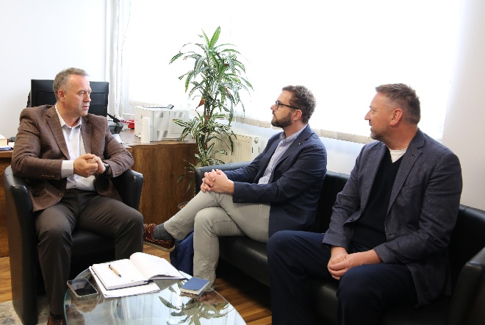
Zyra për Rikthimin e Aseteve është themeluar në kuadër të Zyrës së Kryeprokurorit të Shtetit dhe ofron ndihmë dhe këshilla në gjurmimin e pasurisë, bashkëpunimin me institucione financiare, kontabilitet forenzikë dhe bashkëpunimin ndërkombëtar për arritjen e synimeve të prokurorëve të rastit për kthimin e pasurisë së fituar përmes veprës penale.

U.D. Kryeprokurori i Shtetit takoi Kryeprokurorin e Përgjithshëm të Karolinës së Jugut në SHBA

Prishtinë, 18 Prill 2024
Ushtruesi i Detyrës së Kryeprokurorit të Shtetit, z. Besim Kelmendi, bashkë me drejtues të Sistemit Prokurorial, Gjyqësor dhe Akademisë së Drejtësisë, gjatë ditës së sotme ka zhvilluar takim me Kryeprokurorin e Përgjithshëm të Karolinës së Jugut në SHBA, z. Alan Wilson.
Bartësit e funksioneve të sistemit prokurorial dhe atij gjyqësor patën mundësinë të shohin nga afër perspektivën dhe përvojat që kanë të bëjnë me hartimin e opinioneve nga Kryeprokurori i Përgjithshëm i Karolinës së Jugut, rolin e Divizionit Ekzekutiv të Kryeprokurorit të Përgjithshëm në raport me çështjet e bashkëpunimit me qeverinë, raportin me publikun, përkatësisht kërkesat për informacion nga media dhe publiku dhe çështje tjera të rëndësishme profesionale.
Përveç takimit me Kryeprokurorin e Përgjithshëm të Karolinës së Jugut, delegacioni nga institucionet e drejtësisë është takuar edhe me Kryetarin e Gjykatës Supreme të Karolinës së Jugut z. Donald W. Beatty.
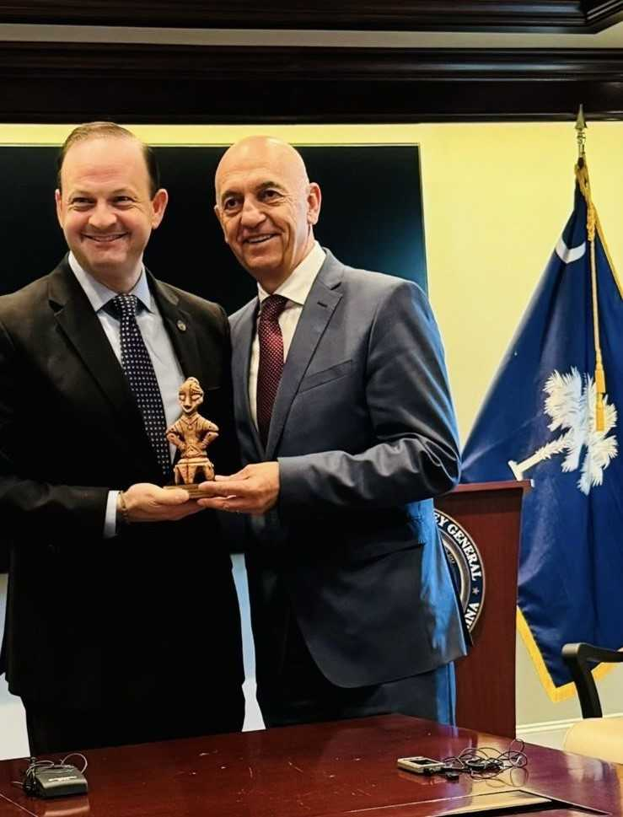
Po ashtu, në kuadër të vizitës studimore dhe agjendës një javore, përfaqësuesit e sistemit prokurorial, atij gjyqësor dhe Akademisë së Drejtësisë kanë zhvilluar vizita në institucionet tjera të rëndësishme të drejtësisë dhe atyre universitare të SHBA-së.
Pjesë e delegacionit të përfaqësueseve të institucioneve të drejtësisë në vizitën studimore në SHBA, përveç U.D. Kryeprokurorit të Shtetit, z. Besim Kelmendi, janë edhe Kryetari i Gjykatës Supreme të Kosovës, z. Fejzullah Rexhepi, Kryesuesi i Këshillit Prokurorial të Kosovës, z. Ardian Hajdaraj, Prokurori i Zyrës së Kryeprokurorit të Shtetit, z. Aleksandër Lumezi, Zëvendës-Kryesuesja e KPK-së, znj. Jehona Grantolli, Kryetari i Komisionit të Vlerësimit të Performacës në KPK, z. Veton Shabani dhe Drejtori i Akademisë së Drejtësisë, z. Enver Fejzullahu.
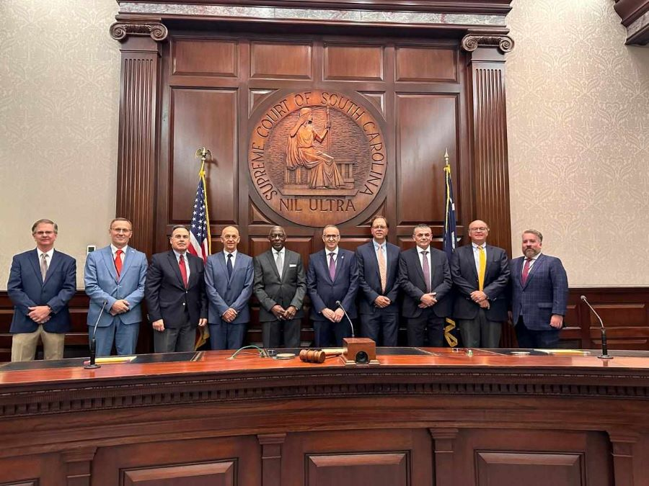
Kjo vizitë e delegacionit nga Kosova është organizuar me mbështetjen e Ambasadës së SHBA-së në Kosovë dhe Zyrës së OPDAT-it.

Prokurori i Shtetit në mbrojtje të votës për apo kundër largimit të kryetarëve nga funksioni në komunat Leposaviq, Zubin Potok, Zveçan dhe Mitrovicë e Veriut

Prishtinë, 21 prill 2024
Prokurori i Shtetit njofton opinionin publik se është duke mbikëqyrë procesin e votimit për apo kundër largimit të kryetarëve në katër komunat e Republikës së Kosovës, Leposaviq, Zubin Potok, Zveçan dhe Mitrovicë e Veriut.
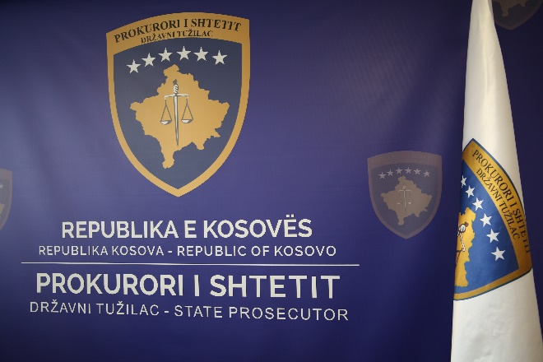
Që nga ora shtatë e mëngjesit të ditës së sotme, prokurorët e shtetit së bashku me Policinë e Kosovës janë të angazhuar, në stacione policore të katër komunave gjegjëse, për të mbikëqyrë për së afërmi mbarëvajtjen e procesit të votimit, të cilët janë në gjendje gatishmërie që të reagojnë në çdo rast ku ka pengim të procesit të votimit.
Po ashtu, Prokurori i Shtetit me qëllim të parandalimit të çdo parregullsie që lidhet me të drejtën e votës, fton qytetarët, mediat dhe shoqërinë civile, të bashkëpunojnë dhe raportojnë në Polici dhe Prokurori për të gjitha pretendimet eventuale lidhur me keqpërdorimet lidhur me këtë proces.

Procesi i votimit në katër komunat kaloi pa asnjë rast nga veprat penale kundër të drejtave të votimit

Prishtinë, 21 prill 2024
Prokurori i Shtetit njofton opinionin publik se gjatë gjithë ditës ka mbikëqyrë procesin e votimit për apo kundër largimit të kryetarëve në katër komunat e Republikës së Kosovës, Leposaviq, Zubin Potok, Zveçan dhe Mitrovicë e Veriut.
Që nga ora shtatë e mëngjesit të ditës së sotme, prokurorët e shtetit janë angazhuar, në stacione policore të katër komunave gjegjëse, për të mbikëqyrë për së afërmi mbarëvajtjen e procesit të votimit, të cilët ishin në gjendje gatishmërie që të reagojnë në çdo rast ku ka pengim të procesit të votimit. Të njëjtit gjatë gjithë ditës vazhdimisht kanë vizituar qendrat e votimit në katër komunat për të parë për së afërmi ecurinë e procesit të votimit.
Pas përfundimit të procesit të votimit dhe mbylljes së vendvotimeve ju njoftojmë se nuk kemi të evidentuar asnjë rast nga veprat penale kundër të drejtave të votimit.
Prokurori i Shtetit, do të vazhdoj të mbikëqyr procesin e numërimit të votave deri në përfundimin e këtij procesi.

Trajtimi i rasteve të dhunës në familje dhe korrupsionit, temë e diskutimit të UD Kryeprokurorit të Shtetit më Kryeprokurorët e të gjitha prokurorive në vend

Prishtinë, 22 prill 2024
Ushtruesi i Detyrës së Kryeprokurorit të Shtetit, z. Besim Kelmendi, ka mbajtur kolegjiumin me kryeprokurorët dhe përfaqësuesit e prokurorive të vendit, në të cilin kanë marrë pjesë edhe prokurorët e Zyrës së Kryeprokurorit të Shtetit dhe përfaqësuesi i Ambasadës së Shteteve të Bashkuara të Amerikës në Kosovë.
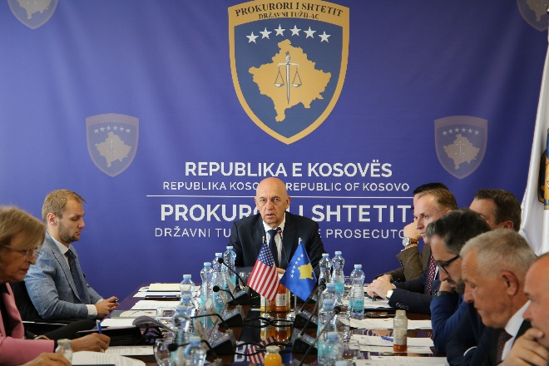
Temë qendrore e diskutimeve të këtij takimi ishte trajtimi i rasteve të dhunës në familje, ku u potencuan sfidat dhe angazhimi i prokurorëve në trajtimin e rasteve që kanë të bëjnë me veprat penale kundër dhunës në familje dhe korrupsionit.
Në Zyrën e Kryeprokurorit të Shtetit dhe nëpër të gjitha Prokuroritë Themelore, për rastet e dhunës në familje, janë të caktuar koordinatorë nga radhët e prokurorëve, të cilët merren ekskluzivisht me këto raste dhe të cilët vazhdojnë me përkushtim dhe me urgjencë të trajtojnë të gjitha rastet që ndërlidhen me veprat penale kundër dhunës në familje, megjithatë, pas diskutimeve të përbashkëta, e me qëllim të parandalimit dhe luftimit të kryerjes së këtyre veprave penale u nxorën edhe konkluzionet që prokurorët e shtetit, në secilin rast ku ka bazë ligjore, të kërkojnë caktimin e paraburgimit për rastet e dhunës në familje dhe armëmbajtjeve pa leje, si dhe të zbatojnë në mënyrë strikte udhëzuesin për politikë ndëshkimore, ndërsa më qëllim të realizimit të mandatit të Prokurorit të Shtetit për hetimin e këtyre veprave penale, Institucioneve tjera tu adresohen kërkesat për:
Rritjen e buxhetit për shtimin e numrit të mbrojtësve të viktimave;
Rritjen e buxhetit për shtimin e strehimoreve për vendosjen e viktimave
Rritjen e kapaciteteve në Agjencinë për Forenzikë të Kosovës, si dhe
Rritjen e kapaciteteve të Institutit për Forenzikë Psikiatrike
Po ashtu gjatë këtij takimi u diskutua edhe për rastet e korrupsionit, për të cilat raste Ushtruesi i Detyrës së Kryeprokurorit të Shtetit, z. Besim Kelmendi, kërkoi rritje të efikasitetit.
Ndër të tjera gjatë këtij takimi u diskutua edhe për funksionalizimin e Zyrës për Rikthim të Aseteve, për planin për procedurat standarde të veprimit, si dhe u elaboruan të gjitha çështjet që bien në kompetencë të kësaj zyre.

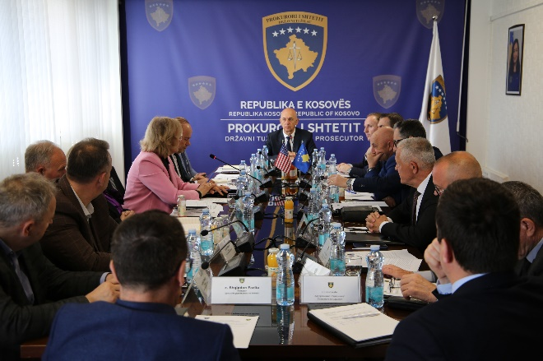

U.D. Kryeprokurori Kelmendi: Një ndër objektivat e Prokurorit të Shtetit mbetet luftimi i veprave penale kundër mjedisit

Prishtinë, 23 Prill 2024
Ushtruesi i Detyrës së Kryeprokurorit të Shtetit, z. Besim Kelmendi, ka marrë pjesë në konferencën e Misionit të Bashkimit Evropian për Sundimin e Ligjit në Kosovë (EULEX), dhe Programit të Punëve të Brendshme të Bashkimit Evropian me temë “Ndërgjegjësimi për krimin mjedisor”.
Gjatë fjalës së tij para të pranishmëve, U.D. Kryeprokurori Kelmendi ka theksuar angazhimin e institucionit të Prokurorit të Shtetit në luftimin e të gjitha veprave penale kundër mjedisit, me ç’rast ka potencuar faktin se në secilën prokurori themelore janë të caktuar prokurorët koordinator për këto vepra penale.
Po ashtu, U.D. Kryeprokurori i Shtetit, gjatë adresimit të tij ka folur edhe për rëndësinë e bashkëpunimit dhe bashkëveprimit ndër-institucional për mbrojtjen e pyjeve, lumenjve dhe mjedisit në përgjithësi.
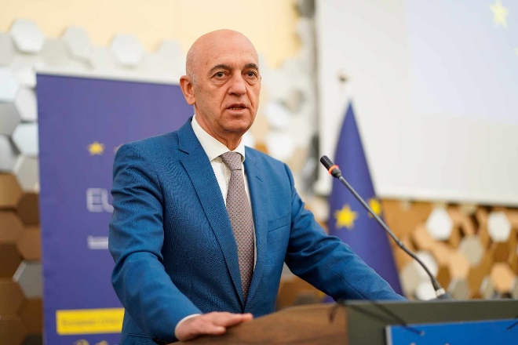
Në këtë konferencë kanë marrë pjesë ambasadorë dhe udhëheqës të misioneve diplomatike si dhe përfaqësues të institucioneve dhe organizatave vendore e ndërkombëtare që veprojnë në Republikën e Kosovës.

U.D. Kryeprokurori i Shtetit dhe Shefi i Misionit të EULEX-it diskutuan për sundimin e ligjit në Republikën e Kosovës

Prishtinë, 30 Prill 2024
Ushtruesi i Detyrës së Kryeprokurorit të Shtetit, z. Besim Kelmendi ka pritur në takim pune Shefin e Misionit të EULEX-it, z. Giovanni Pietro Barbano.
Gjatë këtij takimi, U.D. Kryeprokurori i Shtetit dhe Shefi i Misionit të EULEX-it kanë zhvilluar diskutime të frytshme lidhur me çështjet që kanë të bëjnë me forcimin e sundimit të ligjit në Republikën e Kosovës.
Konkretisht në këtë takim u diskutua edhe për mbështetjen e EULEX-it në ruajtën e pavarësisë institucionale, si dhe ecurinë dhe sfidat në zbatimin e deklaratës së përbashkët të zotimit lidhur me reformën në drejtësi.
Poashtu, në këtë takim u diskutua edhe për menaxhimin e situatës dhe mbarëvajtjes së punës në Prokurorinë Themelore në Mitrovicës pas ofrimit të dorëheqjeve të prokurorëve të nacionalitetit serb.
Bashkëbiseduesit patën diskutime edhe për luftimin e veprave penale që ndërlidhën me pastrimin e parave, nevojën për rritjen e numrit dhe mbështetjes për mbrojtësit e viktimave të krimit, si dhe çështje të tjera profesionale me interes të përbashkët.
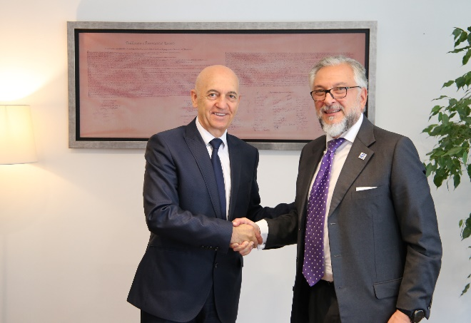
U.D. Kryeprokurori Kelmendi ka vlerësuar rolin, përkushtimin dhe mbështetjen e Misionit të BE-së për Sundimin e Ligjit në Kosovë (EULEX) dhënë në vazhdimësi për institucionin e Prokurorit të Shtetit, me ç’rast ka shprehur gatishmërinë e tij për thellimin e bashkëpunimit edhe në të ardhmen me qëllim të arritjes së sukseseve të përbashkëta.

